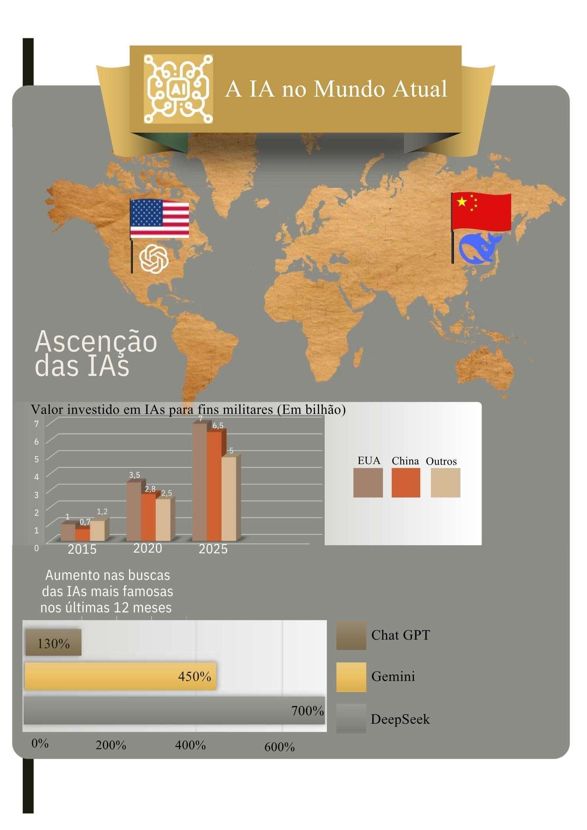
Técnico em
Desenvolvimento de Sistemas
Dez/2025
JOÃO PEDRO DE OLIVEIRA GIBRAIL
LUIZ HENRIQUE DOS SANTOS CARNEIRO
MATHEUS FERREIRA SANTOS
MURILO RODRIGUES FERNANDES SOARES
Orientador(es): Prof.
Ronildo
A. Ferreira
e
Prof.
Luciana Ferreira Baptista
INTELIGÊNCIA ARTIFICIAL: Suas influências na geopolítica atual e no equilíbrio
de poder

